Муниципальное казенное общеобразовательное учреждение
средняя общеобразовательная школа №2
Барабинского района

Областной фестиваль
психолого – педагогических идей
«Творчество без границ: организация психолого – педагогического сопровождения в условиях образования»

Номинация:
«Моя методическая находка»
Профориентационное занятие - проект
«Профессии будущего» с обучающимися 9 «А» класса

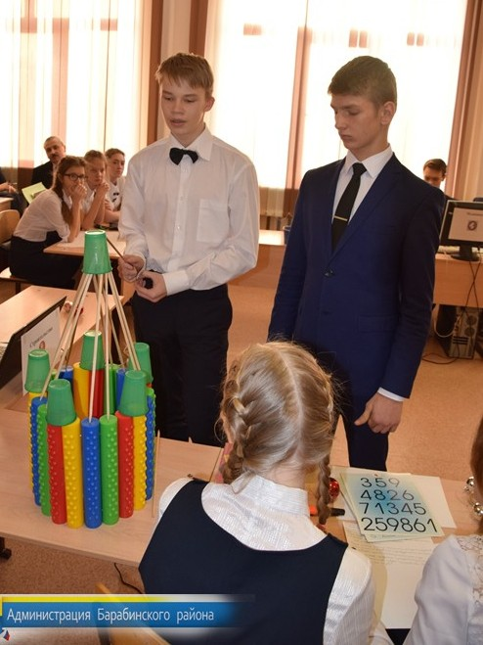
Разработала:
Комова Ю.В.,
педагог – психолог
высшей квалификационной
категории МКОУ СОШ №2
Барабинского района

г. Барабинск, 2017

Пояснительная записка
Актуальность
Профориентационное занятие в рамках курса проектной деятельности «Профессии будущего» с обучающимися 9 класса было представлено на Областном семинаре «Организация проектной деятельности в образовательной организации» для руководящих и педагогических работников (приложение №1), а также в рамках школьной Недели психологии.
Данное занятие является частью дополнительной развивающей программы внеурочной деятельности «Профессиональное самоопределение личности». Программа рассчитана на учебный год (34 часа), занятия проводятся 1 раз в неделю.
Под проектом мы понимаем особую форму занятия, которая предполагает проработку изучаемой темы путем выполнения логически последовательного ряда творческих заданий, обсуждение и материализацию результатов (изготовление макета, коллажа, разработки пакета рекомендаций, отчет о проведенных исследований). Учебным результатом выступает опыт проектирования, способность создавать и защищать собственный продукт. Через эмоциональное переживание, погружение в проблему, проживание «ситуации успеха» школьник делает открытия в самом себе, в окружающем мире, в предмете исследования.
Практическая значимость представленного занятия заключается в том, что оно может быть использовано педагогами-психологами, классными руководителями для организации профориентационных занятий с детьми в рамках проектной деятельности, а также на классных часах, занятиях по профессиональному самоопределению школьников.
Занятие «Профессии будущего» является авторской разработкой и составлено с учетом требований ФГОС.
Новизна
Место проведения – школьный музей.
Форма проведения – интерактивная
Основная форма организации занятия – групповая работа по 4 лабораториям: «Индустрия детских товаров и сервисов», «Медики», «Строительство», «Учителя». Данная организация занятия предусматривает распределение заданий по созданию и защите проекта между членами группы, где каждый решает часть общей задачи.
Используются технологии деятельностного типа:
- Проблемный диалог (создание проблемной ситуации: Что знают? Зачем это надо делать? поиск решения, применение новой информации и т.д.).
- Технологии проектной деятельности (дети представляют проекты в рамках Профессий будущего).
Используется форсайт - метод - процесс систематических попыток заглянуть в отдаленное будущее науки, технологии.
Формулировка заданий: проанализируйте, докажите, сравните, выберите решение.
В виде универсальных учебных действий продемонстрированы следующие результаты:
Личностными результатами являются следующие умения:
Готовность и способность к образованию, в том числе самообразованию, на протяжении всей жизни; сознательное отношение к непрерывному образованию как условию успешной профессиональной и общественной деятельности.
Метапредметными результатами является формирование УУД:
Регулятивные: Учиться высказывать свое предположение, определять цель и составлять план, оценивать результат.
Познавательные: Средством формирования познавательных УУД служили логические, проблемные задания( просмотр видео – ролика «Атлас Новых профессий», работа с «Атласом Новых профессий» в электронном и печатном варианте). Умение находить ответы на вопросы; извлекать, систематизировать, перерабатывать информацию, представлять в разных формах проектного продукта: макет, коллаж, разработка пакета рекомендаций, отчет о проведенных исследований.
Коммуникативные: формулировать собственное мнение и позицию; сотрудничать. Договариваться и приходить к общему решению в совместной деятельности, в том числе в ситуации столкновения интересов. Также средством формирования коммуникативных УУД служило продуктивное взаимодействие и сотрудничество со сверстниками и психологом; умение слушать и вступать в диалог, участвовать в коллективном решении проблем.
Способы коммуникации обучающихся на занятии: дискуссия, диспут, работа над проектом в команде.
Оборудование: видеоролик «Атлас новых профессий», 5 компьютеров, мультимедийная презентация (приложение №2), игрушка «Снеговик», набор журналов и газет для составления коллажа по профессии «Консультант по здоровой старости», «Атлас Новых профессий» в электронном и печатном варианте, одноразовые стаканчики, деревянные палочки, наглядный материал по развитию памяти, елка, игрушки.
Метапредметные связи: обществознание, технология, рисование.
Ожидаемые результаты: Использование полученных знаний по проблеме профессионального самоопределения школьников.
Итог занятия: Рефлексия, самооценка.

В приложении №3 представлена оценка занятия СМИ – местным телевидением. Также представленная методическая разработка отмечена Благодарностью ректора НИПКиПРО (приложение №4)

Педагог- психолог Комова Ю.В.

Профориентационное занятие - проект
«Профессии будущего» с обучающимися 9 «А» класса
Цель: помочь школьникам найти свою профессию в будущем и подготовить их к вступлению во взрослую жизнь.
Задачи обучения: расширение границ представления о мире будущего, потребностях профессий завтрашнего дня.
Задачи развития творческого воображения, фантазии, изобретательских способностей. Обучающиеся получают возможность самостоятельно сконструировать новую профессию, представить и описать ее в деталях.
Задачи воспитания: формирование потребности школьников к освоению новых навыков и умений, личностному росту. Воспитательная задача тесно связана с формированием личностной группы УУД: действий личностного самоопределения, а также смыслообразования как установления связи между результатом учебной деятельности.

Ход занятия.
Слайд 1. Организационный момент. 3 мин
Цель: Установление готовности обучающихся к работе, настрой на работу.
Здравствуйте, ребята! Я рада вас видеть! Мы начинаем наше занятие! Оно проходит сегодня в школьном музее. Здесь вы можете видеть фотографии выпускников, которые стали настоящими профессионалами своего дела и школа по праву ими гордится! Это врачи и учителя, руководители и экономисты, актеры и военные (называю фамилии известных выпускников школы).
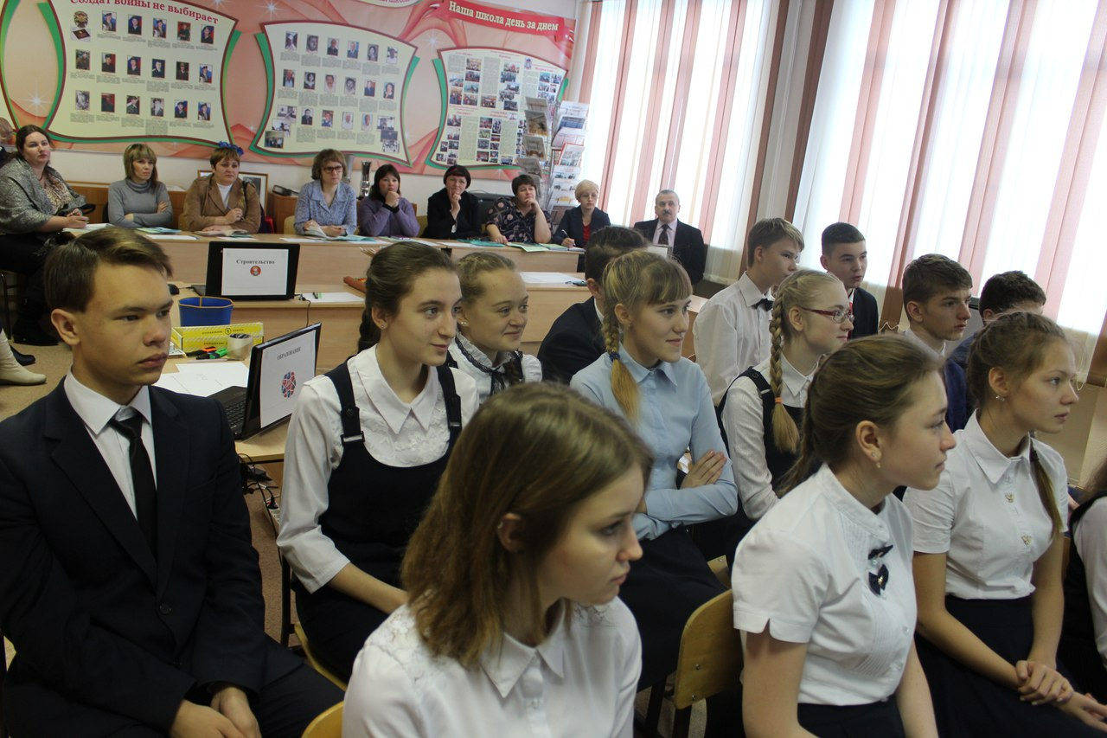
Ребята, докажите, почему человеку важно сделать правильный выбор будущей профессии? (слушаю варианты ответов) Молодцы, хорошо! И мы сегодня продолжаем цикл занятий, посвященных изучению профессий.
Слайд 2. Целеполагание и мотивация. 2 мин
Цель: подведение детей к значимости изучаемой темы, активному и осознанному усвоению материала, формулированию темы и постановке задач урока.
Ребята, поднимите руки те, кто из вас уже сейчас определился с выбором профессией? Назовите профессию, которую вы выбрали.
Слайд 3.
А) Ребята, осмотрите на слайд и выберите профессии, которым, на ваш взгляд, отдавали предпочтение ваши сверстники в конце 20 – 30 годов прошлого века? (лидеры профессий: техник, агроном, учитель, актер). Почему вы так считаете? Докажите. Слушаю ответы детей.
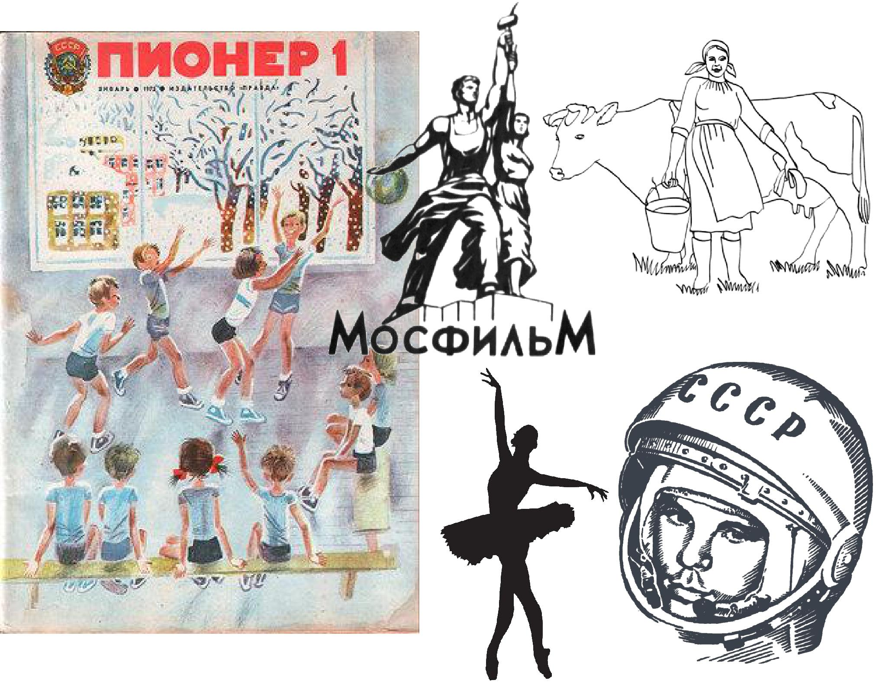Вывод: Безусловными лидерами в то время стали профессии техника, агронома и учителя. В конце 20 – 30 годов прошлого века началась коллективизация и ликвидация безграмотности (к 1929 году не умели читать и писать около 50% населения СССР), и молодежь уже очень четко угадала тренд будущих десятилетий. Бурное развитие кино способствовало тому, что школьники тогда мечтали стать киноактерами (день рождения Мосфильма 30 января 1924 г.)
Б) Ребята, предположите период времени, когда большая часть школьников в России мечтала стать космонавтами (в начале 1970-х годов) (ответы детей).
12 апреля 1961 года – появилась новая профессия «космонавт».
В) Ребята, так с чем же связано появление новых профессий?
Вывод: Новые профессии появились именно в то время, когда были нашей стране. Ребята, как вы считаете, какова тема нашего занятия? Слушаю ответы детей.
Слайд 4 Тема нашего занятия «Профессии будущего». Сегодня на занятии мы
познакомимся с «Атласом новых профессий». Каждый из вас попробует свои силы в одной из профессий будущего.
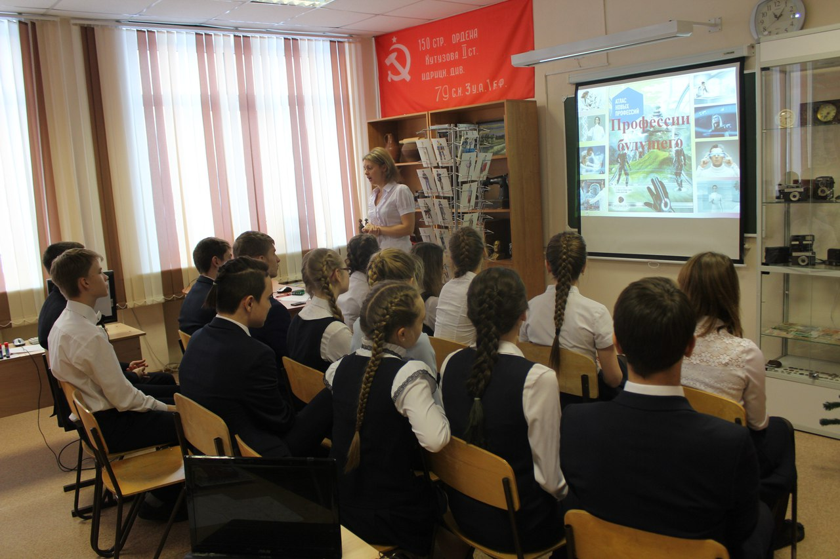 Новая тема
Как вы считаете, какие новые профессии могут появиться в будущем? Почему? Докажите.
Ребята, в феврале 2014 года Агентство стратегических инициатив при Президенте Российской Федерации и Московская школа управления «СКОЛКОВО» представили «Атлас новых профессий» — результат масштабного исследования «Форсайт компетенций 2030», в котором приняли участие более 2,5тысяч российских и иностранных экспертов. «Атлас новых профессий» призван помочь понять, какие отрасли экономики будут развиваться наиболее активно, какие в них будут рождаться новые технологии и какие новые специалисты потребуются работодателям. «Атлас новых профессий» включает 186 новых профессий в 19 отраслях.
ВНИМАНИЕ НА ЭКРАН! Включаю ролик «Атлас новых профессий», перед этим даю задания:
- Ребята, посмотрите ролик и скажите, на какие группы разделили эксперты профессии будущего?
- В чем заключается метод форсайт компетенций?
- О чем вас заставил задуматься этот ролик?
Слайд 5, 6 Обсуждение просмотренного ролика:
Эксперты выделяют 3 группы профессий:
- Профессии – пенсионеры.
- Профессии, изменяющиеся под воздействием ИКТ и новых технологий.
- Новые профессии.
Форсайт компетенции показывают какими знаниями, умениями и навыками нужно обладать, чтобы быть востребованным специалистом в новом мире.
Разделение по лабораториям.
Ребята, скоро наступает Новый год. Включаю новогоднюю музыку.
Попрошу вас взять любой шарик с елки (около доски находится елка). Занять места в соответствии с рисунками на своих шарах и компьютеров.
Вы разделились на 4 лаборатории, каждый из вас будет работать в своей перспективной отрасли экономики и выяснять какие новые специалисты потребуются работодателям. Вы будете работать с «Атласом Новых профессий» в электронном и печатном варианте.
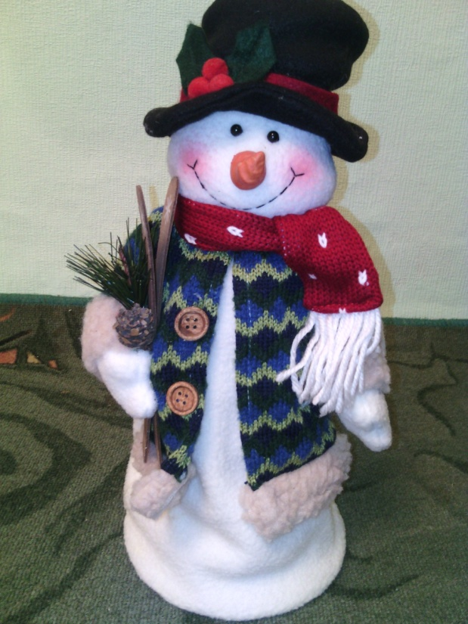
Проектная работа. Сейчас вы проведете исследование новых профессий и сделаете заключение.
Слайд 7 Лаборатория «Детские товары» изучает отрасль экономики «Индустрия детских товаров и сервисов» Для отчета:
1.Составьте перечень новых профессий в данной отрасли. Сделайте свой выбор в пользу 2-3 профессий, обоснуйте.
2. Рассмотрите профессию «Специалист по детской психологической безопасности» и протестируйте игрушку «Снеговик» на предмет пользы - вреда развития ребенку, разработайте рекомендации по доработке продукта.
2.Слайд 8 Лаборатория «Медики» изучает отрасль экономики – Медицину.
Для отчета:
1.Составьте перечень новых профессий в отрасли «Медицины». Сделайте свой выбор в пользу 2-3 профессий, обоснуйте.
2. Рассмотрите профессию «Консультант по здоровой старости» и составьте коллаж «Принципы здорового образа жизни, позволяющие увеличить продолжительность жизни».
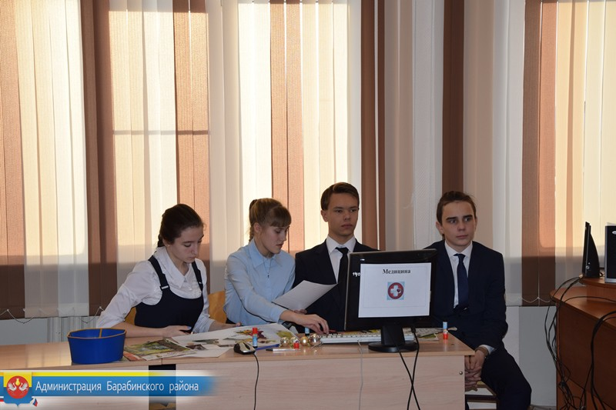

Слайд 9 Лаборатория «Строители» изучают отрасль экономики – строительство:
Для отчета:
1.Составьте перечень новых профессий в отрасли «Строительство». Сделайте свой выбор в пользу 2-3 профессий, обоснуйте (приложение №5).
2. Рассмотрите профессию «BIM- менеджер – проектировщик», используя материал, спроектируйте загородный дом.

Слайд 10 Лаборатория «Учителя » изучают отрасль экономики -Образование.
Для отчета:
1.Составьте перечень новых профессий в данной отрасли. Сделайте свой выбор в пользу 2-3 профессий, обоснуйте.
2.Рассмотрите профессию «Тренер по майнд – фитнессу » и разработайте рекомендации по развития памяти, используя наглядный материал.
Слайд 11 В лабораториях выбираются докладчик, оппоненты (их задача - подчеркнуть достоинства профессии и указать недостатки). Время распределяется следующим образом:
Время работы в группах – 10 минут,
представление проекта – 3 минуты
Слайд 12 Работа в лабораториях . 10 мин, включаю спокойную музыку.

4.Закрепление и применение учебного материала. Презентация проектов.
Цель: освоение способа действия полученной информации в практической деятельности.
Ребята, одна из трудностей выбора профессии связана с недостаточной информированностью о глобальных изменениях на рынке труда в России и мире. Ликвидировать эти пробелы помогает нам «Атлас новых профессий». Сейчас мы заслушаем выступления, которые дадут оценку четырём направлениях экономики.
Выступление участников лабораторий:
- Лаборатория «Детские товары» Рассмотрите профессию «Специалист по детской психологической безопасности» и протестируйте игрушку «Снеговик» на предмет пользы - вреда развития ребенку, разработайте рекомендации по доработке продукта.

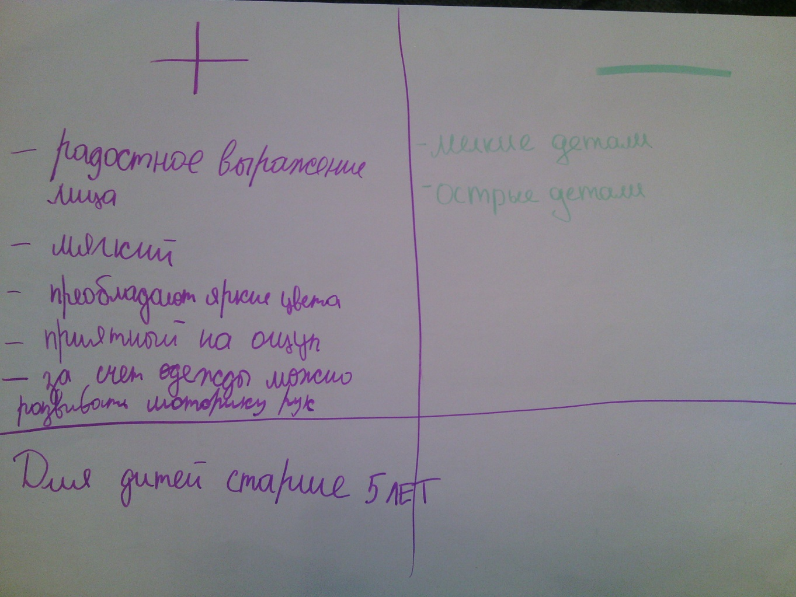

2.Лаборатория «Медики»
Рассмотрите профессию «Консультант по здоровой старости» и составьте коллаж «Принципы здорового образа жизни, позволяющие увеличить продолжительность жизни».
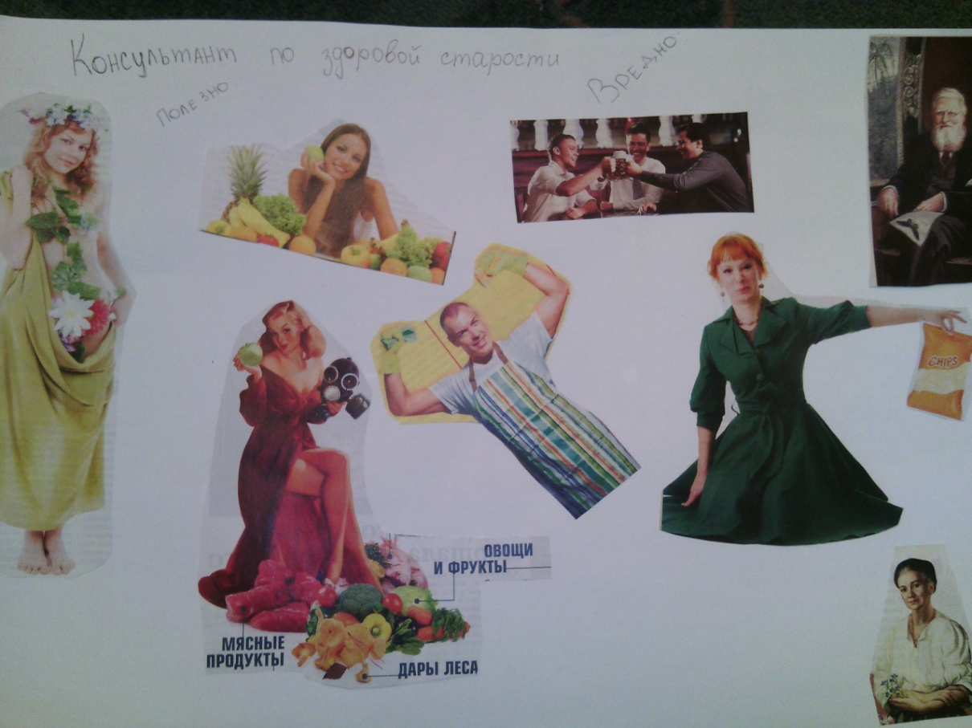

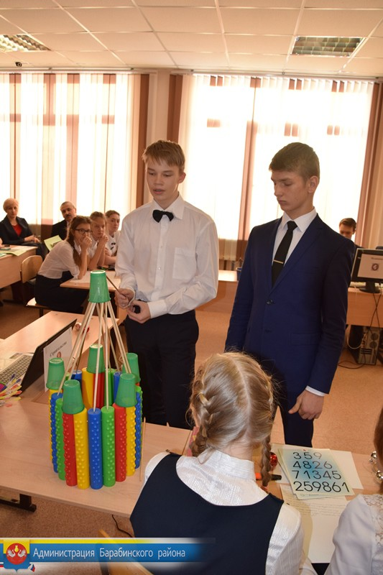
3.Лаборатория «Строители» .Рассмотрите профессию «BIM- менеджер – проектировщик», используя материал, спроектируйте загородный дом.

4.Лаборатория «Учителя». Рассмотрите профессию «Тренер по майнд – фитнессу » и разработайте рекомендации по развития памяти, используя наглядный материал.
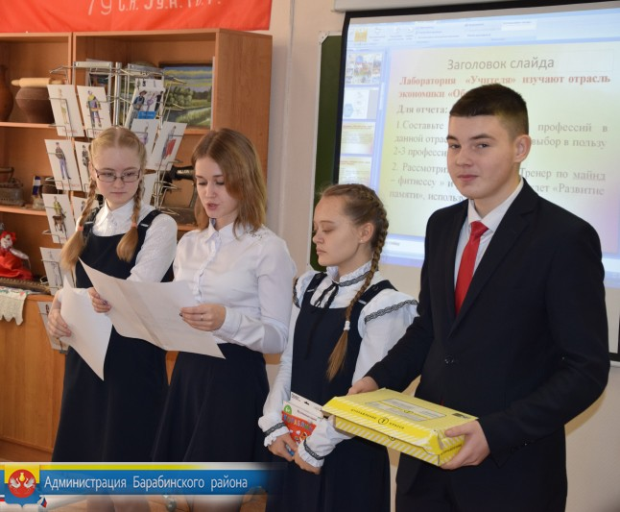

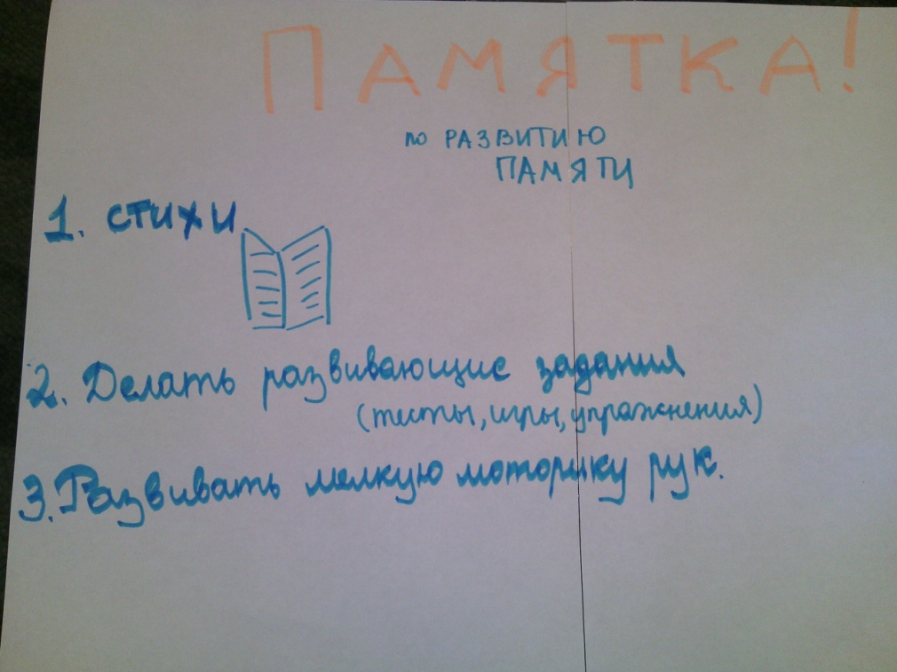

5.Подведение итогов.
Цель: соотнесение поставленных задач с достигнутым результатом, фиксация новых знаний, постановка дальнейших целей.
Обсуждение:
• Смогли ли вы проявить себя в данном задании?
• Каким было настроение участников во время работы?
• Удалась ли совместная работа в лабораториях? Ребята, сделайте вывод, что мы сегодня узнали на занятии? Слушаю ответы школьников

Вывод: Ребята, анализируя все, о чем мы говорили на занятии, можно сказать, что мы стоим на пороге больших перемен в нашей жизни, и именно вы будете осуществлять эти перемены, выбирая будущую профессию.
Сегодня мы с вами рассмотрели четыре направления отрасли экономики. Узнать подробнее о других вы сможете, изучив до конца «Атлас новых профессий», который поможет открыть вам новые горизонты в выборе жизненного пути. Ведь чтобы стать хорошим профессионалом нужно как можно четче представить, чем ты хочешь заниматься в будущем, и начать меняться уже сегодня.
Известный советский педагог Константин Дмитриевич Ушинский написал: «Если вы удачно выберете труд и вложите в него всю свою душу, то счастье само вас отыщет». И я вам желаю правильного выбора профессии, которая станет вашей судьбой.

6. Слайд 13 Домашнее задание:
Дома напишите отзыв о нашем профориентационном занятии, что понравилось, что узнали нового, про какую сферу профессий вы хотели бы узнать на следующем занятии.

7. Слайд 13 «Рефлексия»
Сегодня на занятии:
- Я научился_____________________
- Было интересно_________________
- Было трудно____________________
- Заставило задуматься____________

На этом наше занятие подошло к концу. Но прежде, чем попрощаться, я хочу чтобы вы оценили работу нашего занятия. Если вы считаете, что занятие прошло на отлично, вы показываете пять пальцев, если хорошо, то четыре, если на удовлетворительно, три, ну а если совсем не понравилось, то два.
Итак, какую оценку вы поставите нашей работе?

Всем спасибо за работу, до свидания!!!

Список литературы:
Основная литература

1. Аленкина О.А., Черникова Т.В. Профессионально-трудовая социализация молодежи (с ограниченными возможностями здоровья): учебно-методическое пособие. – М.: Издательство «Глобус», 2009. – 153 с.
2. Исаев И.Ф. Профессионально-педагогическая культура преподавателя. -М.: Академия, 2004.-208с.
3. Лобова Е. В. Процесс первичного профессионального самоопределения учащихся: социологический.- Екатеринбург, 2006.-23с.
4. Мардахаев Л.В. Социальная педагогика. – М.: Омега-Л, 2013.-416с.
5. Мордовская А.В., Панина С.В., Макаренко Т.А. Основы профориентологии: учебное пособие для бакалавров. – М.: Издательство Юрайт, 2011.-235с.
6. Организация работы с молодежью: введение в специальность /под ред.Е.П.Агапова.-Ростов на Дону: Феникс, 2014. – С. 446
7. Пряжников Н.С., Румянцева Л.С. Самоопределение и профессиональная ориентация учащихся: учебник для студентов учреждений высшего профессионального образования. – М.: Издательский центр «Академия», 2013. – 207 с.

Дополнительная литература
1. Дружинин В.Н. Варианты жизни. – СПб., 2010.
2. Зеер Э.Ф. Психология профессионального развития. – М., 2006.
3. Кибанов А.Я., Баткаева И.А., Митрофанова Е.А., Ловчева М.В. Мотивация и стимулирование трудовой деятельности. – М., 2009.
4. Краноженова Г.Ф., Симонин П.В. Управление трудовыми ресурсами. – М., 2008.
5. Павлова О.И. Содержание и организация профессиональной ориентации учащихся общей средней школы Франции: автореф. дис. … канд.пед.наук. – М., 2007.
6. Пряжникова Е.Ю., Пряжников Н.С. Профориентация. – М., 2005.

